DAFTAR PUSTAKA
Ananda Rusydi, H. F. (2020). Variabel Belajar Kompilasi Konsep (F. Muhammad (Ed.)).
Aswan, A. (2023). Permainan Truth Or Dare Berbantuan Spin The Wheel: Strategi Pembelajaran Berbicara Untuk Pemelajar Bipa Korea Selatan. Lingua Franca:Jurnal Bahasa, Sastra, Dan Pengajarannya, 7(1), 1. Https://Doi.Org/10.30651/Lf.V7i1.7457
Friantini, R. N., & Winata, R. (2019). Analisis Minat Belajar Pada Pembelajaran Matematika. Pendidikan Matematika Indonesia, 4.
Kristanto, A. (2016). Media Pembelajaran. Bintang Sutabaya, 1–129. Makbul. M. (2021). Metode Pengumpulan Data Dan Instrtumen. 6.
Milala, H. F., Endryansyah, E., Joko, J., & Agung, A. I. (2021). Keefektifan Dan Kepraktisan Media Pembelajaran Menggunakan Adobe Flash Player. Jurnal Pendidikan Teknik Elektro, 11(02), 195–202. Https://Doi.Org/10.26740/Jpte.V11n02.P195-202
Maya, S., & Nur, R. A. (2021). Zoologi vertebrata. Bandung: Widina Bhakti Persada.
Plutzer, M. B. B. And E. (2021). Penerapan Media Permainan Truth And Dare Untuk Meningkatkan Kepercayaan Diri Siswa Di Mtsn 4 Pidie.
Rahma, I. (2019). Media Pembelajaran (Kajian Terhadap Langkah-Langkah Pemilihan Media Dan Implementasinya Dalam Pembelajaran Bagi Anak Sekolah Dasar). Jurnal Studi Islam, 14(2), 87–99.
Renatha, G. T. B., & Rosdiana, L. (2020). Validitas Permainan Kartu Truth And Dare Materi Pencemaran Lingkungan Untuk Siswa Smp Kelas Vii. Pensa E- Jurnal, 8(2), 138–145. Https://Ejournal.Unesa.Ac.Id/Index.Php/Pensa/

Sakti, A. O. P. (2020). Pengembangan Media Kartu Truth Or Dare Fisika Dengan Model Pembelajaran Cooperative Learning Tipe Teams Games Tournament Dalam Materi Fluida Dinamis Untuk Meningkatkan Minat Belajar Dan Penguasaan Materi Fisika Peserta Didik Sma (Vol. 2507, Issue 1). Universitas Negeri Yogyakarta.
Sitohang, Cinthya Roulina Emelda Thesalonika, Desi Sijabat. (2023). Pengaruh Media Kartu Truth Or Dare Terhadap Hasil Belajar Matematika Di Kelas Iv Sd Negeri 122357 Pematang Siantar. 2(10), 4530–4537.
Syawaluddin, A. (2022). Media Pembelajaran

Utami, H. Y. (2016). Buku Panduan Permainan Truth Or Dare Tentang Kepercayaan Diri. In Revista Brasileira De Linguística Aplicada (Vol. 5, Issue1).
Https://Revistas.Ufrj.Br/Index.Php/Rce/Article/Download/1659/1508%0ahtt p://Hipatiapress.Com/Hpjournals/Index.Php/Qre/Article/View/1348%5cnhttp
://Www.Tandfonline.Com/Doi/Abs/10.1080/09500799708666915%5cnhttps:
//Mckinseyonsociety.Com/Downloads/Reports/Educa

Lampiran 1. Lembar Validasi Ahli Media
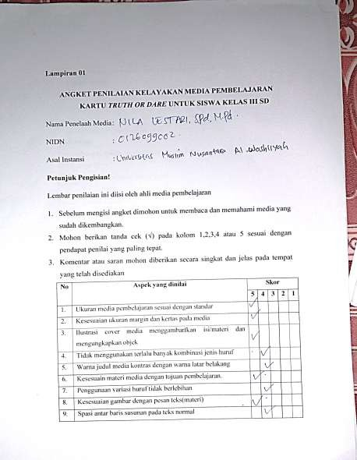

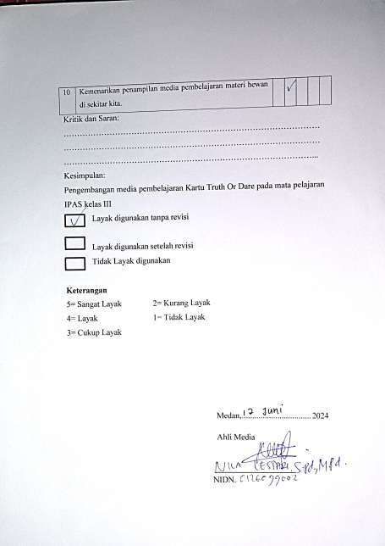

Lampiran 2. Lembar Validasi Ahli Materi
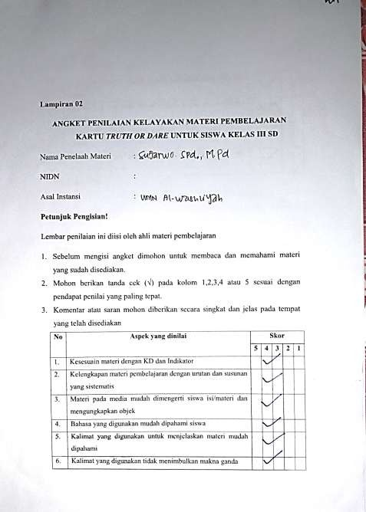

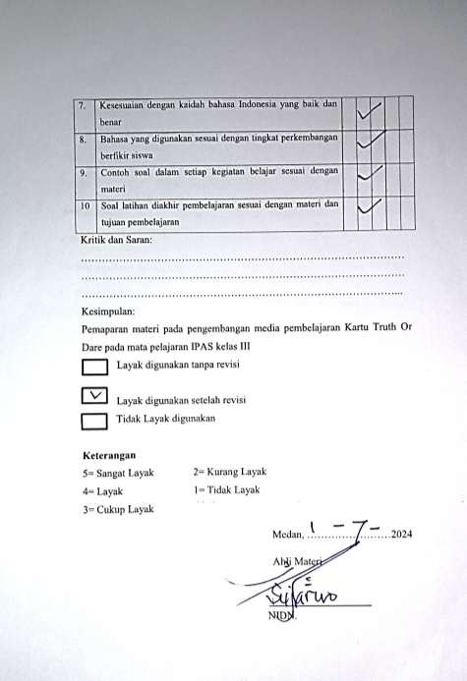

Lampiran 2. Angket Respons Guru
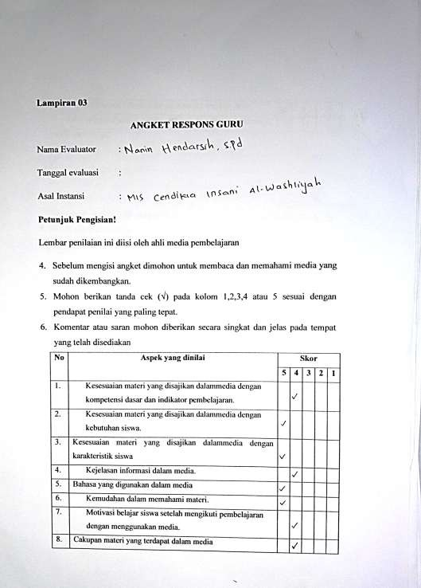

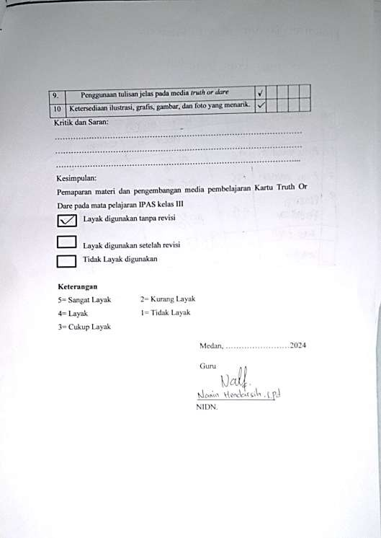

Lampiran 4. Angket Respons Siswa
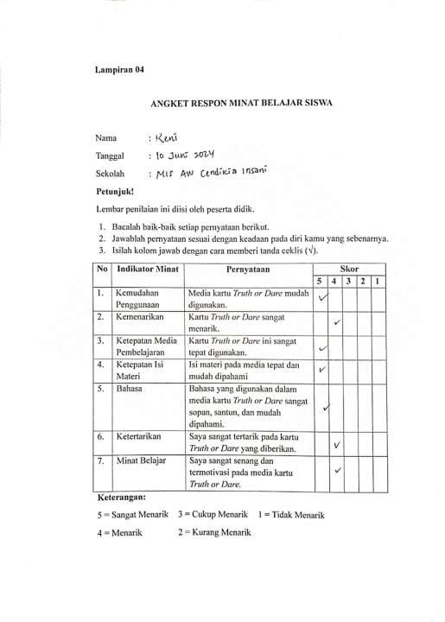

Lampiran 5. Modul Ajar

MODUL AJAR KURIKULUM MERDEKA IPAS SD KELAS III

INFORMASI UMUM

- IDENTITAS MODUL

Penyusun : Devi Safitri

Instansi : MIS AL-Washliyah Cendikia Insani, Sukamandi Hulu Tahun Penyusun : 2024
Jenjang Sekolah :- Mata Pelajaran : IPAS Fase/Kelas 3
Unit 1 : Mari kenali hewan di sekitar kita Alokasi waktu : 1 x pertemuan

CAPAIAN PEMBELAJARAN

Peserta Didik mampu menganalisis perbedaan penggolongan hewan yang ada disekitar.

DOMAIN CATATAN PEMBELAJARAN
Peserta didik mengidentifikasi keterkaitan antara pengetahuan- pengetahuan yang baru saja diperoleh serta mencari tahu bagaimana konsep- konsep ilmu Pengetahuan Alam Sosial berkaitan satu sama lain yang ada di lingkungan sekitar dalam kehidupan sehari-hari. Penguasaan peserta didik

terhadap materi yang sedang diperlajari ditunjukkan dengan menyelesaiakan tantangan yang dihadapi dalam kehidupan sehari-hari.
Selanjutnya peserta didik mengusulkan ide/menalar, melakukan investigasi/penyelidikan/pecobaan, mengkomuniukasikan, menyimpulkan, merefleksikan, mengaplikasikan dan melakukan tindak lanjut dari proses inkuiri yang sudah dilakukan.

KOMPETENSI AWAL
Siswa dapat mengenali keragaman hewan di sekitar

PROFIL PELAJAR PANCASILA
  - Mandiri
  - Bernalar kritis

  - Bergotong royong

SARANA DAN PRASARANA

  - Sumber belajar: (Kementerian pendidikan, kebudayaan, riset dan teknologi, republic Indonesia, 2021)
  - Membuat PPT, Kartu truth or dare, Mendownload gambar-gambar hewan, membuat LKPD

TARGET PESERTA DIDIK

  - Peserta ajar ini dapat dilakukan oleh guru untuk mengajar siswa regular

  - Jumlah peserta didik 24 orang

MODEL PEMBELAJARAN

Tatap Muka

KOMPONEN INTI

- TUJUAN KEGIATAN PEMBELAJARAN

  - Melalui pengamatan gambar dan pengematan langsung peserta didik mampu mengenali keragaman hewan di sekitar dengan baik.
  - Melalui diskusi kelompok peserta didik mampu menentukan perbedaan hewan dan penggolongan hewan di sekitar dengan tepat.

PEMAHAMAN BERMAKNA
  - Meningkatkakn kemampuan peserta didik dalam mengenali hewan
  - Meningkatkan kemampuan peserta didik dalam menentukan perbedaan dan penggolongan hewan.

PERTANYAAN PEMANTIK

  - Apakah kalian memiliki hewan peliharaan dirumah?

  - Apa saja hewan yang ada di sekitar kita?

KEGIATAN PEMBELAJARAN

Kegiatan pendahuluan (10 menit)

- Peserta didik dan guru memulai dengan berdoa bersama

- Peserta didik disapa dan melakukan pemeriksaan kehadiran bersama guru

- Peserta didik diajak untuk membaca buku/mendengarkan buku yang dibaca oleh guru
- Guru menyampaikan tujuan pembelajaran

- Guru bersama peserta didik melakukan ice breaking

Kegiatan inti
- Guru meminta siswa untuk mengamati gamabr hewan pada layar PPT
- Guru bertanya tentang nama-nama hewan yang ada pada gambar, guru juga bertanya apakah terdapat perbedaan dari hewan-hewan tersebut.
- Guru membagikan lemba pengamatan (LKPD)

- Peserta didik diminta untuk melakukan pengamatan langsung terhadap hewan-hewan yang ada di lingkungan sekitar.
- Guru membimbing peserta didik dalam melakukan pengamatan
- Peserta didik diminta untuk mengisi lembar pengamatan (LKPD1)
- Setelah selesai peserta ddiik diminta untuk kembali ke kelas.
- Guru meminta peserta didik untuk berkelompok secara heterogen 2-3 orang.
- Kemudian guru membagikan LKPD 2 yang mana pesrta didikdiminta untuk saling bercerita tentang hewan apa saja yang mereka temukan.
- Setelah saling bercerita, guru bertanya tentang perbedaan yang mereka temukan.
- Guru memberikan penjelasan tentang perbedaan hewan-hewan, serta penggolongan hewan.
- Guru mengajar peserta didik menyanyikan lagu “Potong bebk Angsa”

Kegiatan Penutup
- Guru memberikan soal evaluasi
- Peserta didik menjawab soal evaluasi

- Guru melakukan refleksi dengan membagikan lembar refleksi kepada peserta didik
- Guru mengajak siswa menyimpulkan pembelajaran

- Siswa menerima apresiasi dari guru

- Guru menutup pembelajaran dengan Berdoa bersama-sama.

Wali Kelas III

NIP

- REFLEKSI
TABEL REFLEKSI UNTUK PESERTA DIDIK

No | Pertanyaan | Jawaban
1. | Apa hal yang menarik/terbaru yang kalian Dapat  dari pembelajaran hari ini?
2. | Apakah hasil pengamatan kalian menunjukkan adanya perbedaan penggolongan hewan yang  kalian amati? Mengapa?
3. | Jika salah satu hewan tersebut kalian pelihara dirumah, dapatkah kalian memeliharanya  dengan baik?
4. | Apa yang kalian lakukan untuk dapat  memahami materi ini?
5. | Kepada siapa kalian akan meminta bantuan  untuk memahami materi ini?
6. | Jika kalian diminta memberikan bintang dari 1  sampai 5, berapa bintang yang akan kalian berikan pada usaha yang kalian lakukan?

TABEL REFLEKSI UNTUK GURU

No | Pertanyaan | Jawaban
1. | Apakah 100% peserta didik mencapai tujuan pembelajaran? Jika tidak, berapa persen kira-  kira peserta didik yang mencapai pembelajaran?
2. | Apa kesulitan yang dialami peserta didik sehingga tidak mencapai tujuan pembelajaran? Apa yang akan anda lakukan untuk membantu  peserta didik?
3. | Apakah terdapat peserta didik yang tidak fokus?  Bagaimana cara guru agar mereka bisa fokus pada kegiatan berikutnya?

LEMBAR KERJA PESERTA DIDIK KE-1
Nama :…………………
Kelas :…………………

Petunjuk: Catatlah hasil pengamatan kalian pada table dibawah ini!

TABEL PENGAMATAN

No | Nama  hewan | Penggolongan  hewan | Tempat  menemukan | Makanan | Cara  bergerak
1.
2.
3.
4.
5.
6.
7.
8.
9.
10.

LEMBAR KERJA PESERTA DIDIK KE-2
Nama kelompok:
Anggota:

1.

2.

3.

4.

Petunjuk!
Setelah melakukan aktifitas mencari binatang, coba kalian ceritakan kepada teman mengenai hal berikut.
- Ceritakan hewan apa saja yang sudah kalian temukan!

- Ceritakan seperti apa hewan yang kalian temui mulai dari bentuk, warna, ukuran, penggolongan, serta cara merawat hewan tersebut.
- Ceritakan juga dimana kalian menemukan hewan itu. Apakah dilapangan sekolah, dirumah, di selokan, dikantin.
- Setelah teman kalian bercerita, coba kalian tanyakan tentang hewan yang kalian lihat. Cari tau juga apakah hewan yang teman kalian lihat termasuk hewan peliharaan atau bukan.

Lampiran 6. Dokumentasi
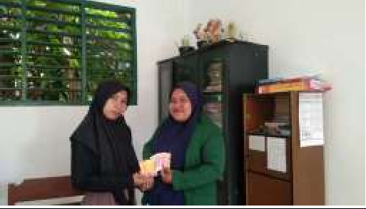
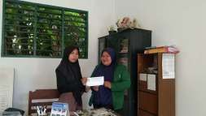

Penyerahan surat penelitian dan media pembelajaran

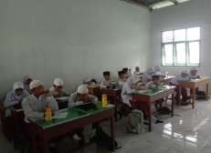
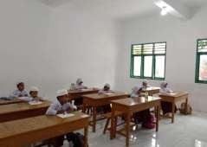
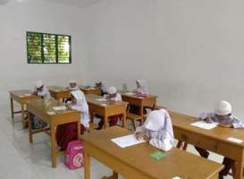

Peserta didik mengisi angket yg di berikan oleh peneliti

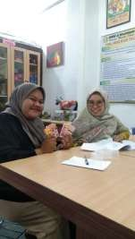
Validasi oleh ahli media
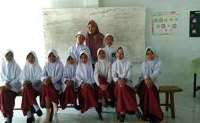
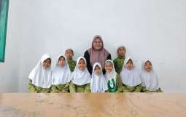
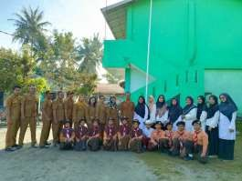

Foto bersama peserta didik, guru, dan bapak kepala desa Sukamandi Hulu

